问题描述
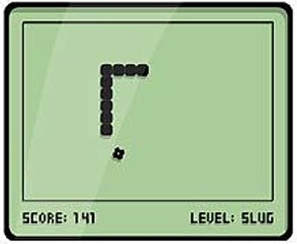
《贪食蛇》（又名贪吃蛇），它起源于1976年Gremlin公司发布的街机游戏《Blockade》，随后进入图形计算器平台。该游戏最初采用双人对战机制，玩家操控蛇形角色移动并构筑围栏。1997年，贪吃蛇被编程到诺基亚6110手机中，并嵌入到3.5亿部诺基亚手机实现全球普及。2021年，贪吃蛇游戏视频在TikTok平台出现爆炸式增长。贪吃蛇3D是贪吃蛇的现代改编版本。
游戏核心玩法为操控蛇头移动吞食食物使蛇身增长，同时避免触碰自身或屏幕边缘。早期版本采用像素风格，后续迭代加入3D视角、多人对战及加速减速机制。游戏结局固定为蛇死亡，机制设计通过蛇身延长与空间限制的矛盾强化策略性。
作业基本要求如下：
一、地图与环境
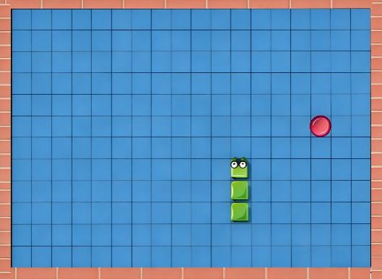
地图为20×20的二维字符数组网格（行号 0~19，列号 0~19，左上角坐标为0 0）数组元素含义如下：
- `#` ：墙，地图边缘，不可穿越；
- `.` ：空地，可移动区域，无元素 ；
- `H`： 蛇头 ，蛇的头部位置 ；
- `B` ：蛇身 ，蛇的身体节段 ；
- `F` ：食物 ，可被蛇吃掉并增长身体的元素；
- `O`：障碍物 ，固定不可移动，碰撞后游戏结束；
二、蛇的状态与移动
- 初始长度：3 节（含蛇头）；
- 初始位置：随地图输入；
- 初始方向：默认向上；
- 障碍物：10个；
- 移动指令：'W'、'A'、'S'、'D'依次表示向上、左、下和右移动。每次移动时，蛇头依据指令向相应方向移动一格，其他各节依次移动到前一节的位置；
- 得分：初始分值为0分，当蛇头移动到食物所在位置时，判定为“吃掉食物”（食物消失），每吃到一个食物加10分；
- 蛇身增长：1、每吃到一个食物，蛇身增长一节；2、用户每输入N（N>0）次移动指令蛇身增长一节（在第N次增长，如果此时恰好吃到了食物，则仍然只增长一节，而不是增长两节）；3、增长时按尾部增长，即原来的尾部正常按规则移动一格，在它原来的位置补充一节，成为新的尾部；
- 游戏结束：移动过程中蛇头碰到墙、障碍物和自身则游戏结束；蛇不能直接反向移动（如当前方向为向右时，不能直接向左），否则游戏结束。

本次作业要求做两个版本，一个OJ版，一个图形化版。其中OJ版需个人独立完成，图形化版需由3人组成的小组合作完成。
图形化版界面及玩法自行设计，但至少要完成单人游戏及记分功能。
OJ版为交互式题目。要求在每次输出数据后、读入下一个数据前使用fflush(stdout)刷新输出缓冲区。

OJ版输入
最初的输入固定为21行，其中前20行每行固定为长度为20的字符串（格式见前边约定），代表20×20的初始地图及游戏的初始状态，第21行为一个正整数代表N。得到地图后，交互开始。交互过程中，学生程序每次交互需要给出移动方向及得分。在学生程序每次输出后，交互程序会输出一行（即学生程序的输入），为两个用空格分隔的整数。如果这两个整数均大于0且小于19则代表有新的食物生成，这两个整数依次代表新食物的行号和列号；如果这两个整数均为20，则表示交互正常，请继续；如果这两个整数均为100，则表示游戏结束（蛇碰到了障碍物、墙或自身），学生的程序也应结束。

OJ版输出
正常交互过程中，学生程序每次交互需输出两行，第一行为一个字符，即'W'、'A'、'S'和'D'之一，代表蛇移动的方向；第二行是一个整数，代表蛇移动前的得分。如果收到了交互程序的结束指令（即两个100），则需输出游戏当前的地图及得分。地图为20行，每行均为一个长度为20的字符串（格式见前边约定），得分在第21行，为一个整数。输入结束后要立刻结束程序。需要注意的是，游戏结束一定是蛇碰到了障碍物、墙或自身，所以地图输出的是碰撞前一刻的情况。

分数计算
评测时，会有10个样例，每个样例只运行 1 次，直接得到该样例的原始分，然后通过加权计算的方式得到总分，权重为$\frac{1}{\log_{2}{N}+1}$。
例如：
10个样例的原始分分别为：10,20,30,40,50,60,70,80,90,100。
10个样例的N分别为：1,2,4,8,16,32,64,128,256,512。
则：总分$=10∗\frac{1}{1}+20∗\frac{1}{2}+30∗\frac{1}{3}+40∗\frac{1}{4}+50∗\frac{1}{5}+60∗\frac{1}{6}+70∗\frac{1}{7}+80∗\frac{1}{8}+90∗\frac{1}{9}+100∗\frac{1}{10}=100$

OJ版评分规则
OJ版总分为58分，其中基础分50分，奖励分8分。以下分数计算的前提是学生程序在学术诚信、代码风格等项上没有被扣分。
基础分得分规则：程序总分在500分及以上的基础分得50分；总分少于500分且大于等于400分的基础分得45分；总分少于400分且大于等300分的基础分得40分；总分少于300分且大于等于200分的基础分得35分；总分少于200分且大于等于100分的基础分得30分；总分少于100分的基础分得0分。
奖励分得分规则：我们会将全年级同学中所有得分大于等于500分的同学按得分排名。排名前5%的程序得奖励分8分；排名前5%到20%的程序得奖励分6分；排名前20%到50%的程序得奖励分4分；排名前50%以后的程序得奖励分2分。注意：因为直接计算每档的人数未必是整数，且可能有同分的同学（分数相同则奖励分一定相同），所以同学们不要死扣这个比例，这不是一个精准的范围。
提交分两次。第一次为验证数据，是给大家调试程序用的，不限提交次数。学生程序基于验证数据的分数与OJ版最终得分无关；第二次为测试数据，OJ版最终得分由学生程序在测试数据上的表现决定。注意：在测试数据上我们允许的正常提交次数为10次（取这10次中的最高分为学生程序的最终得分）。超过10次之后每多提交一次扣10分，扣到OJ版得0分为止。
说明：测试数据和验证数据基于相同的方式生成，但会使用不同的地图及随机种子。

一次交互过程示例
####################
#..................#
#..................#
#...OOOOOOOOOO.....#
#..................#
#..................#
#..................#
#..................#
#...BHF............#
#...B..............#
#..................#
#..................#
#..................#
#..................#
#..................#
#..................#
#..................#
#..................#
#..................#
####################
32
D
0
2 6
W
10
20 20
W
10
20 20
W
10
20 20
W
10
20 20
W
10
100 100
####################
#..................#
#.....F............#
#...OOOOOOOOOO.....#
#.....H............#
#.....B............#
#.....B............#
#.....B............#
#..................#
#..................#
#..................#
#..................#
#..................#
#..................#
#..................#
#..................#
#..................#
#..................#
#..................#
####################
10
如右边所示，红色字为交互程序的输出，黑色字为学生程序的输出：
- 蛇头初始位置在8行5列，也就是 `H`
- 食物初始位置在 8行6列，也就是 `F`
- 蛇身依次是8行4列和 9行4列，也就是两个 `B`
- N是32

学生程序发出的第一次交互指令是：
D
0
含义是：
- 第 1 行输出方向 `D`
- 第 2 行输出移动前的分数 `0`
这一步移动后，蛇头会进入8行6列，正好吃到原来的食物+10分。交互程序会生成新的食物（坐标2行6列）并输出给学生程序。
后续蛇一直向上直到撞上障碍物，交互程序输出两个100，学生程序按要求输出后结束。

